THÀNH PHẦN CỦA HỆ SINH THÁI BIỂN, các thành phần sinh vật và phi sinh vật tương tác với nhau thông qua một chuỗi các hoạt động liên quan đến năng lượng và trao đổi năng lượng trong hệ sinh thái biển.

Tất cả các mối liên kết trong hệ thống tạo nên cấu trúc dinh dưỡng là một tính năng đặc trưng của các hệ sinh thái. Cấp độ dinh dưỡng đầu tiên là mức độ tự dưỡng, gồm các sinh vật sản xuất. Cấp độ dinh dưỡng tiếp theo là mức độ dị dưỡng, bao gồm sinh vật tiêu thụ và sinh vật phân hủy. Sinh vật tiêu thụ bao gồm động vật ăn cỏ và động vật ăn thịt. Động vật ăn cỏ được tiêu thụ bởi động vật ăn thịt, các động vật ăn thịt bị các động vật ăn thịt khác lớn hơn tiêu thụ. Các thành phần phi sinh học rất cần thiết cho cấu trúc dinh dưỡng của một hệ sinh thái, bao gồm nguồn năng lượng, nguồn dinh dưỡng và nguồn nước, v.v.

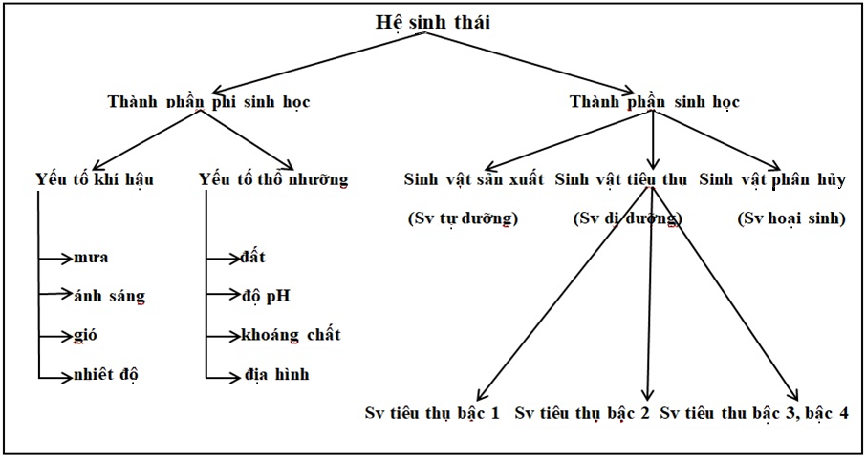
Hình 1: Sơ đồ cấu trúc thành phần cơ bản của một hệ sinh thái
Hệ sinh thái biển nằm trong mạng lưới các hệ sinh thái thủy sinh của trái đất, gồm có hai thành phần cơ bản là sinh vật và phi sinh học (Hình 1). Thành phần sinh vật gồm sinh vật sản xuất, sinh vật tiêu thụ và sinh vật phân hủy.
Sinh vật sản xuất gồm các sinh vật tự dưỡng, có khả năng sử dụng năng lượng mặt trời và các chất vô cơ để tổng hợp nên các chất hữu cơ cho cơ thể. Trong đại dương các sinh vật sản xuất chính là các loài thực vật phù du (các loài tảo rất nhỏ), rong biển, thực vật và một số vi sinh vật tự dưỡng.
Sinh vật tiêu thụ gồm các động vật ăn cỏ và động vật ăn thịt, được phân thành nhiều bậc khác nhau. Sinh vật tiêu thụ bậc 1 là những động vật ăn các loài sinh vật tự dưỡng hay còn gọi là động vật ăn cỏ. Nhóm này gồm các loài động vật phù du, động vật giáp xác, động vật thân mềm, sứa và một số loài cá mập, cá voi cũng ăn cả động vật và thực vật phù du. Sinh vật tiêu thụ bậc 2 là nhóm động vật ăn thịt các loài sinh vật tiêu thụ bậc 1 như cá, cua, rắn biển, v.v. Sinh vật tiêu thụ bậc 3 là nhóm ăn tạp hoặc ăn động vật, chúng ăn các sinh vật tiêu thụ bậc 1 và bậc 2, đôi khi ăn cả sinh vật sản xuất. Nhóm này gồm các loài cá lớn hơn như cá ngừ, cá mú, cá chình, rùa, cá mập, cá heo, cá voi, hải cẩu, sư tử biển, chim cánh cụt và một số loài chim biển như mòng biển, chim cắt. Sinh vật tiêu thụ bậc 4 là nhóm tiêu thụ các sinh vật tiêu thụ bậc 3 (cá mập trắng, cá tuyết, cá sấu, gấu bắc cực, v.v.).
Sinh vật phân hủy gồm các sinh vật sống dựa vào sự phân giải các chất hữu cơ có sẵn. Chúng tham gia vào việc phân giải vật chất để trả lại cho môi trường như vi khuẩn, nấm và một số loài giun, v.v. Vùng nhiệt đới của đại dương như Thái Bình Dương có nhiều sinh vật phân hủy hơn ở Đại Tây Dương hoặc Bắc Cực vì nhiệt độ ấm hơn.
Về cấu trúc dinh dưỡng, cấp độ dinh dưỡng đầu tiên là mức độ tự dưỡng, hoặc các loài sinh vật sản xuất, ở đó năng lượng ban đầu được thu giữ và lưu trữ trong các hợp chất hữu cơ. Khi năng lượng được truyền từ cấp này sang cấp khác, phần lớn năng lượng bị mất qua nhiệt và sử dụng trao đổi chất của các sinh vật. Năng lượng bị hao hụt ở mỗi bậc chuyển hóa là khoảng từ 80 đến 95%, quá trình chuyển hóa được hình dung như là một kim tự tháp năng lượng (Hình 2).
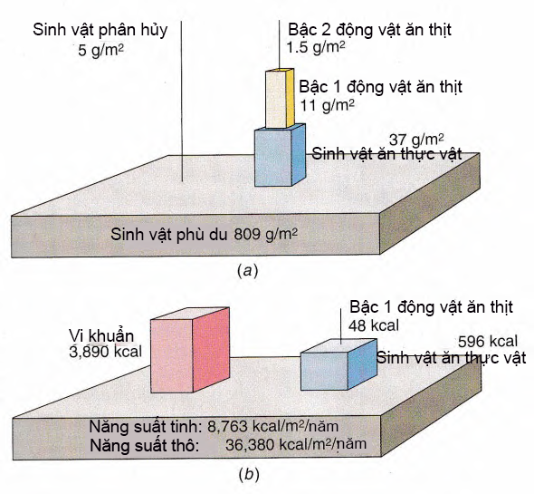
Hình 2: Tháp dinh dưỡng: (a) Tháp sinh khối; (b) Tháp năng lượng. Kích thước của các thanh chỉ số lượng tương đối
(Nguồn: Nybakken J. W., Mark D. Bertness, 2005)
Các thành phần phi sinh vật trong hệ sinh thái biển góp phần quan trọng cho sự sống của biển như: ánh sáng mặt trời, nhiệt độ, độ ẩm, gió hoặc dòng chảy, loại đất, và nguồn dinh dưỡng, v.v. các yếu tố phi sinh vật và các quá trình hải dương học của chúng tác động đến hệ sinh thái đại dương, ví dụ nồng độ muối Na, Ca, Mg và K, hàm lượng oxy hòa tan thay đổi, ánh sáng và nhiệt độ tạo nên môi trường ảnh hưởng đến đời sống sinh vật trong biển.

Bảng 1: Sự tương tác giữa các thành phần trong sinh thái biển
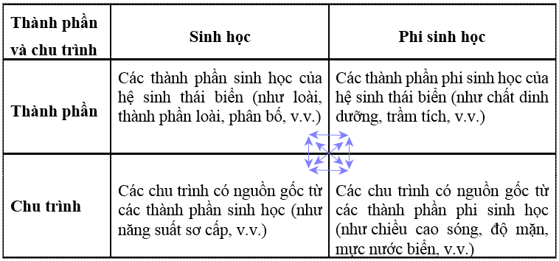
(Nguồn: Alexander D. et all, 2016)
Tất cả các thành phần sinh vật và phi sinh vật trong hệ sinh thái biển khỏe mạnh đều có vai trò, chức năng riêng và có tương tác trao đổi lẫn nhau (Bảng 1), đảm bảo chuỗi thức ăn của các sinh vật biển và con người, tạo ra các nguyên liệu sinh học để sản xuất dược liệu, nhiên liệu sinh học (từ các loài rong tảo, các loài động vật, v.v.); nghiên cứu, giám sát các thành phần của hệ sinh thái biển thông qua các tham số môi trường về sinh học và phi sinh học sẽ kịp thời ngăn chặn suy thoái trong môi trường biển, góp phần kiểm soát được nguồn bệnh và dịch bệnh đối với sinh vật, bảo vệ nguồn gen của các loài sinh vật biển; nghiên cứu các dòng chảy điều hòa, sinh cảnh biển và các hệ sinh thái biển góp phần bảo vệ các dải đất ven biển, giảm xói lở, bồi tụ, giảm cường độ lũ lụt và điều hòa khí hậu.
NGUYỄN TÁC AN, ĐẶNG THỊ HẢI YẾN
Tài liệu tham khảo
- Alexander D., Rengstorf A., Wellard K., de Ros Moliner A. & Fletcher S., Exploring the Components and Processes of Marine Ecosystems Critical to Ecosystem Service Generation, JNCC Report No. 594, Peterborough, ISSN 0963-8901, 2016.
- Nybakken J. W., Mark D. Bertness, Ecosystem components, In book: Nybakken J. et al. Marine Biology: An Ecological Approach, sixth edition, ISBN 978-0805345827, 2005.

